Uchwała nr 9/2015 z dnia 26.09.2015

Zarządu Polskiego Stowarzyszenia Regatowego klasy Finn za przyznaniem wsparcia finansowego w wysokości 750 PLN następującym juniorom: Jeremi Zimny, Piotr Gierczak oraz Kacper Jarocki.
$ 1
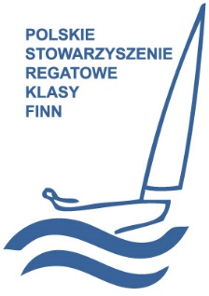
Zarząd Polskiego Stowarzyszenia Regatowego klasy Finn udziela wsparcia finansowego trzem juniorom: Jeremiemu Zimnemu, Piotrowi Gierczakowi oraz Kacprowi Jarockiemu wsparcia finansowego w wysokości 750 PLN każdemu z nich w związku z kosztami poniesionymi podczas wyjazdu na Mistrzostwa Świata Juniorów do Splitu 2015.
Polskie Stowarzyszenie Regatowe Klasy Finn
Al. Jerozolimskie 224, 02-495 Warszawa
tel: +48 601776920 fax: +48 22 662 38 38
e-mail: office@finnclass.pl
www.finnclass.pl

Piotr Mazur Jan Okulicz
Sekretarz PSRKF Prezes PSRKF

